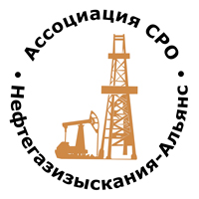 | Ассоциация саморегулируемая организация  «Объединение изыскателей для проектирования и строительства объектов топливно-энергетического комплекса  «Нефтегазизыскания-Альянс»

Об изменении сведений, содержащихся в реестре членов | 12.05.2021 г.

ПРИКАЗ № 174-ВИ

На основании поступивших заявлений и документов в соответствии с п. 9.2.11 Устава Ассоциации СРО «Нефтегазизыскания-Альянс», п. 3.7 Положения о реестре членов Ассоциации СРО «Нефтегазизыскания-Альянс»:

ПРИКАЗЫВАЮ

Внести в реестр членов Ассоциации в отношении ООО «СибЭкспертКом» (ИНН 8905036600), номер в реестре членов Ассоциации - 151:

Категория сведений | Сведения
Место нахождения юридического лица и его адрес | 629810, РФ, Ямало-Ненецкий автономный округ, г. Ноябрьск, ул. Изыскателей, д. 13 Б, кв. 8

Внести в реестр членов Ассоциации в отношении ИП Соловьев Владимир Владимирович (ИНН 774321417904), номер в реестре членов Ассоциации - 380:
Категория сведений | Сведения
Место нахождения юридического лица и его адрес | 125499, РФ, г. Москва, ул. Флотская , д. 48, корп. 1, кв. 26

Генеральный директор А.А. Ходус

